УЧИМСЯ различать звуки
С – Ш, З - Ж
РАБОЧАЯ ТЕТРАДЬ
для дифференциации свистящих и шипящих звуков в уcтной речи детей старшего дошкольного возраста.

Учитель-логопед Буровцева Е.А.
Предисловие

Для уверенного, четкого, правильного произношения, а впоследствии и грамотного письма, каждый вновь формируемый звук речи ребенок должен отличать от близких по звучанию и артикуляции звуков. Таким образом, помимо постановки и автоматизации звуков часто необходимы упражнения на различение (дифференциацию) тех из них, которые наиболее часто смешиваются детьми.
Смешение звуков может быть обусловлено:
- трудностями поиска и удержания необходимой для произнесения звука артикуляционной позиции;
- неверным восприятием на слух близких по звучанию звуков (при отсутствии физического снижения слуха).
Восприятие и воспроизведение звуков – два взаимосвязанных и взаимообусловленных процесса. Очевидно, что для правильного произнесения фонем необходимо уметь различать их на слух. В то же время произношение влияет на слуховое восприятие звуков. Таким образом, необходимо одновременно добиваться и правильного произношения звуков и умения различать их на слух.
Часто смешиваются уже поставленные и отработанные звуки, поэтому дифференциация звуков является необходимым этапом логопедических занятий. Систематические упражнения по различению звуков активизируют фонематическое восприятие, способствуют осознанию звукобуквенного состава слов, формируют мыслительные операции противопоставления и помогают контролировать свою речь.
Данное пособие представляет собой сборник заданий для дифференциации звуков, смешиваемых детьми, выполнение которых может проводиться как на коррекционном занятии с логопедом так и дома с родителями. Комплект состоит из четырех сборников:
«УЧИМСЯ РАЗЛИЧАТЬ ЗВУКИ Р-Л-Рь-Ль». Рабочая тетрадь для дифференциации сонорных звуков в уcтной речи детей старшего дошкольного возраста.
«УЧИМСЯ РАЗЛИЧАТЬ ЗВУКИ С-Ш-З-Ж». Рабочая тетрадь для дифференциации свистящих и шипящих звуков в уcтной речи детей старшего дошкольного возраста.
«УЧИМСЯ РАЗЛИЧАТЬ ЗВУКИ Б-П, Д-Т». Рабочая тетрадь для дифференциации звонких и глухих согласных звуков в уcтной речи детей старшего дошкольного возраста.
Преимущество данных тетрадей заключается в том, что они представляют собой готовый комплект игр и упражнений для закрепления правильного произношения смешиваемых в речи звуков. Родителям и логопеду не нужно переписывать задания, подбирать и наклеивать картинки. Таким образом, цель данного пособия – помочь логопеду спланировать коррекционную работу и привлечь родителей к выполнению несложных домашних заданий с детьми, позволяющих закрепить полученные на логопедических занятиях навыки. Представленный речевой и картинный материал ориентирован на детей 6-8 лет.
Материал пособий подобран с соблюдением дидактических принципов доступности, небольшого объема и наглядности и учетом традиционного порядка автоматизации и дифференциации звуков: последовательно, «от простого к сложному».
Каждое задание – набор упражнений и игр для закрепления правильного произношения звуков в речи:
- Речевой материал для отраженного проговаривания ребенком вслед за взрослым.
- Речевые игры, способствующая развитию фонематического восприятия и/или совершенствованию лексико-грамматических компетенций.
- Скороговорки, чистоговорки, рифмовки, четверостишия, доступные для ребенка на данном этапе коррекционной работы.
В каждом задании предлагается картинный материал, который не только несет функцию наглядности и повышает интерес ребенка к занятиям, но и способствует развитию графомоторных навыков.
Задания пронумерованы. Однако учитель-логопед, исходя из возможностей ребенка и этапа логопедической работы, может выбирать задание, не придерживаясь порядка нумерации.
Комплект рабочих логопедических тетрадей предназначен для логопедов и родителей, чьи дети занимаются с логопедом.

Дифференциация С-Ш
Задание 1
- Игра «Качели» (повтори звуки парами):
С (язык вниз, рука вниз) – Ш (язык вверх, рука вверх)
Ш (язык вверх, рука вверх) - С (язык вниз, рука вниз) чередуем

- Игра «Путаница» (повтори цепочки слогов):
са-ша  со-шо  су-шу  сы-ши  сэ-ше | ша-са  шо-со  шу-су  ши-сы  ше-сэ | шу-са  ши-со  со-ша  ше-су  сэ-шо | су-ши-са  ши-са-шу  ши-су-шо  сэ-шо-са  шо-сы-шу  ше-су-шо  са-су-ши

- Повтори слова парами:

сутки-шутки  стык-штык  сок-шок  суд-шут  свет-швед  стиль-штиль  сайка-шайка  суметь-шуметь  сытый-шитый | шутки-сутки  штык-стык  шок-сок  шут-суд  швед-свет  штиль-стиль  шайка-сайка  шуметь-суметь  шитый-сытый | шут-суд  сутки-шутки  штык-стык  сок-шок  шитый-сытый  суметь-шуметь  шайка-сайка  стиль-штиль  швед-свет

- Игра «Что есть у Сони?» - «Что есть у Шуры?»

У Сони есть - шуба  шило  шайба  шахматы  шиповник  шапка  шутка  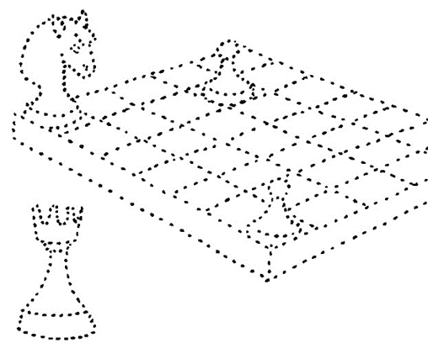 | У Шуры есть - санки  - собака  - сумка  - сова  - сапоги  - самолет  - самокат  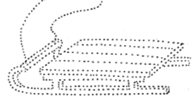
Обведи, дорисуй и раскрась шахматы и санки.
Задание 2
- Повторяем слова парами
усы-уши  пески-пешки  пасли-пошли  посол-пошел  усат-ушат  каска-кашка  пасу-пашу  миска-мышка | уши-усы  пешки-пески  пошли-пасли  пошел-посол  ушат-усат  кашка-каска  пашу-пасу  мышка-миска | пески-пешки  уши-усы  посол-пошел  пошли-пасли  усат-ушат  мышка-миска  пасу-пашу  кашка-каска

- Повторяем слова со звуками С и Ш в одном слове:
Саша  суша  сушка  самшит  сушить  спешить  смешить  слушать | скушать  солнышко  смешинка  пастушок  спешка  сушеный  слишком  стишок
- Игра «Назови ласково» (измени слово по образцу):
стих — стишок пастух— пастушок
солнце — солнышко сын — сынишка
Саша — Сашенька соловей — соловушка
стекло — стеклышко старуха-старушка
Раскрась пастушка
Задание 3
- Повторяем слова парами:

наш — нас  ваш - вас  мышь — мыс  плюш — плюс  марш – Марс  кыш-кис | нас-наш  вас-ваш  мыс-мышь  плюс-плюш  Марс-марш  кис-кыш
- Повторяем слова со звуками С и Ш в одном слове:
шоссе  шесть  шахматист  штангист  фисташки  насмешка  сошка  скошу  шоссе  смешать | шелест  шалость  путешествие  шасси  шесток  веснушки  пушистый  сынишка  машинист  Стеша

- Игра «Посчитай-ка» (Посчитай предметы от 1 до 6. Например: один пастушок, два пастушка, ….. шесть пастушков. И т.д.)

1
2
5
4
3
6

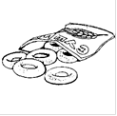
пастушок штангист сушки
Раскрась картинки

Задание 4
- Повторяем словосочетания:
пушистая кошка
скошенный овес
ясное солнышко
смешной шалунишка
неспешный шаг
вкусная сушка
сплошные веснушки
- Игра «Я, ты, он, она»:
Я съем сушку.  Ты съешь сушку.  Он…  Она…  Они…  Вы…  Мы… | Я насмешу Сашу.  Ты…  Он…  Она…  Они…  Вы…  Мы… | Я спишу стишок  Ты…  Он…  Она…  Они…  Вы…  Мы…
- Повторяем чистоговорки:
Су — су — шу, я носки свои сушу.
Шу — шу — су, сушки Саше я несу.
Ше — ше — сэ, Саша вышел на шоссе.
Сы — сы — ши, я спешу, и ты спеши.

- Дорисуй и раскрась Стешу и Сашу.
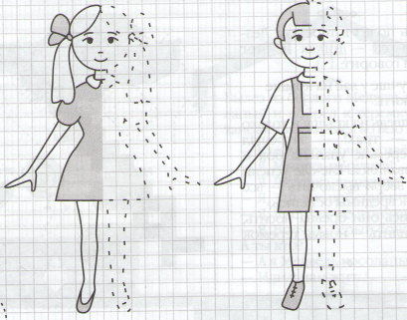
Задание 5

- Повторяем скороговорки:
- Сушат сушки для мышки.
- Надо суметь тут не шуметь.
- Стал солить – не надо шалить.
- Наш посол не туда пошел.
- Мышка Сашка скушала кашку.

- Игра «Он и Я» (продолжи по образцу):

Он спешит в сад, и я спешу в сад.
Он сушит шубу, и я ...
Он слышит голос, и я ...
Он спишет стишок, и я ...
Он смешит детей, и я ...
Он скосит сено, и я ...
Он смешает соки, и я ...

Раскрась пушистую шубу.

- Проговариваем, заучиваем:

Пушистая кошка на солнышке сушит
Шерстку на спинке, хвостик и ушки.
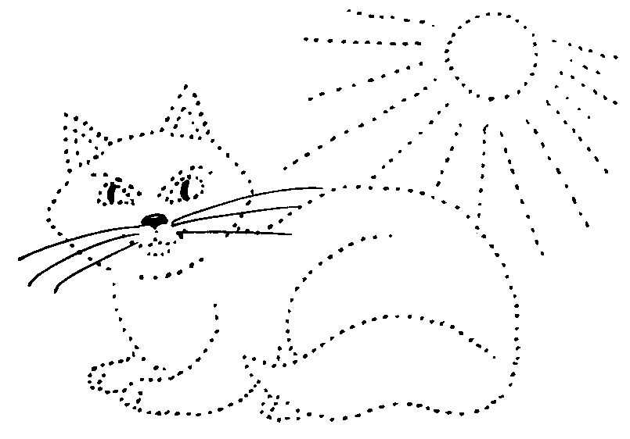

Обведи по точкам и раскрась кошку

Задание 6

- Повторяем рифмовки:
- Кашу Саше дали в миске, отдала всю кашу киске.
- Машинист сошел с подножки, солнышко в его окошке.
- Расшумелись на опушке совы, сойки и кукушки.
- Шли сорок мышей, несли сорок грошей.
- Шесть мышат спать спешат.
- Саше дали кашу, а Клаше - простоквашу.

- Продолжи предложение по образцу.

У Паши смешной стишок, а у Сани ещё смешнее.
Ландыши душистые, а сирень ещё ...
Лариса успешно учится, а Настя ещё ...
Серёжа поспешно собирается, а Денис ещё ...
Ваня очень шустрый, а Саша ещё ...
Вова старший в классе, а Максим его ещё ...
В дремучем лесу очень страшно, а ночью ещё …

- Проговариваем, заучиваем:
Саша сухо сушит сушки.
Саша высушил штук шесть. 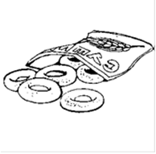
И смешно спешат старушки
Сушек Сашиных поесть. Раскрась сушки

- Дорисуй, раскрась и посчитай вслух каждое солнышко.

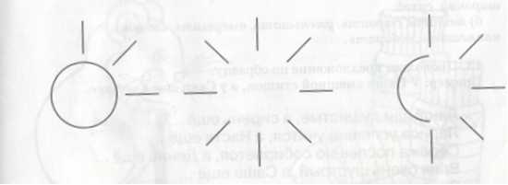

Дифференциация З-Ж
Задание 1
- Игра «Качели» (повтори звуки парами):
З (язык вниз, рука вниз) – Ж (язык вверх, рука вверх)
Ж (язык вверх, рука вверх) - З (язык вниз, рука вниз) чередуем

- Игра «Путаница» (повтори цепочки слогов):
за-жа  зо-жо  зу-жу  зы-жи  зэ-же | жа-за  жо-зо  жу-зу  жи-зы  же-зэ | жу-за  жи-зо  зо-жа  же-зу  зэ-жо | зу-жи-за  жи-за-жу  жи-зу-жо  зэ-жо-за  жо-зы-жу  же-зу-жо  за-зу-жи

- Повтори слова парами:

залей-жалей  зовет-живет  зал-жал  зыбкий-жидкий | жалей-залей  живет-живет  жал-зал  жидкий-зыбкий

- Повтори слова со звуками З и Ж в одном слове:

железо  желтизна  залежи  заслужить  закружить  забежать  задрожать  задержать  извержение  зажигалка | зажать  заряжать  возможно  измажу  безмятежно  замораживать  завизжать  зажарить  жезл  зажим

Назови и раскрась картинки
Задание 2
- Повтори слова парами:

козы-кожи  лозы-ложи  разок-рожок  пазы-пажи  лизать-лежать  называть-наживать  вызывать-выживать  дерзать-держать | кожи-козы  ложи-лозы  рожок-разок  пажи-пазы  лежать-лизать  наживать-называть  выживать-вызывать  держать-дерзать

- Игра «Он и я»:
Он заходит – и я захожу
Он задрожит – и я задрожу
Он затормозит – и я заторможу
Он задержится - и я задержусь
Он завяжет бант – и я завяжу бант
Он заслужит награду – и я заслужу награду
Он заводит грузовик – и я завожу грузовик
Он зарядит ружье – и я заряжу ружье

- Проговариваем, заучиваем:

Зайка забавный у Жени живет.  Женя не знает с зайкой забот.  Зайке не нужен ни обед, ни ужин. | 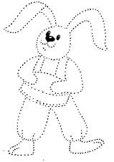

Задание 3
- Повтори словосочетания:
книжный заголовок  кожаная закладка  долгожданный звонок  заветное желание  железный жезл  заводной медвежонок  вязаный жакет  званый ужин  змеиное жало  важное задание | желтая звезда  протяжный звук  желтые зерна  звонкий жаворонок  нежный узор  золотое ожерелье  ржавое железо  заряженное ружье  влажный зонт  ужасное извержение
- Игра «Я, ты. он, она…»(измени предложение):

Я покажу язык.  Ты… покажешь язык.  Он…покажет язык.  Она… покажет язык.  Они…покажут язык.  Мы… покажем язык.  Вы… покажете язык. | Я разложу одежду.  Ты…  Он…  Она…  Они…  Мы…  Вы…

- Проговариваем, заучиваем:

Пес на завалинке лежал  И лапу заднюю лизал.  Я Жучку к будке привязала,  Чтобы она не убежала. | 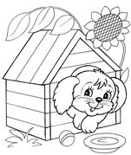

Дифференциация С-Ш-З-Ж
Задание 1
- Повтори предложения:
Ёжик залез в опавшие листья.
Полезно дышать свежим воздухом.
В Сашином доме большие лоджии.
Маша запомнила таблицу умножения.
Женя поставила в вазу душистые ландыши.
На сеновале пахнет свежим душистым сеном.
В саду дорожки засыпаны жёлтым песком.
Дежурные забыли положить столовые ножи.

- Игра «Посчитай-ка»
Один подснежник, два подснежника, три подснежника, четыре подснежника, пять подснежников, шесть подснежников. И т.д.

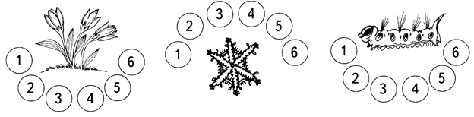
подснежник снежинка сороконожка

- Проговариваем, заучиваем:
Бабушка наша очень добра.  Бабушка наша стала стара...  Если на лбу появляется шишка,  Пуговки нет, изорвётся пальтишко,  Или другая какая беда, —  Бабушка нам помогает всегда.  Бабушка тёплые варежки свяжет,  Бабушка вечером сказку расскажет.  Слушать её мы готовы часами!  Что позабудет — подскажем ей сами. | 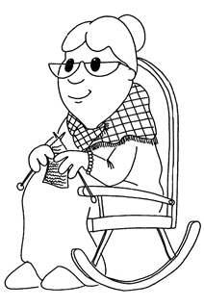  Раскрась картинки

Список литературы.

- Азова Е.А., Чернова О.О. Учим звуки С-Ш, З-Ж, С-Ч, Ч-Ц, Ш-Сь. Домашние логопедические тетради для детей 5-7 лет.
- Богомолова А.И. Логопедическое пособие для занятий с детьми.
- Герасимова А.С. Популярная логопедия. Занятия с дошкольниками.
- Кастюкевич М.В. Ярмарка звуков: Дидактический материал для коррекции произношения звуков.
- Норкина-Жихарева Ю.Б. Домашняя тетрадь для логопедических занятий с детьми: пособие для логопедов и родителей.
- Парамонова Л.Г. Легкий способ научиться правильно говорить и писать. Дефекты произношения. Дислексия. Дисграфия.
- Резниченко Т.С., Ларина О.Д. Говорим правильно. Логопедический альбом. Пособие для коррекционно-педагогической работы с детьми.
- Спивак Е.Н. Речевой материал для автоматизации и дифференциации звуков у детей 5-7 лет.
- Ткаченко Т.А. Логопедическая энциклопедия.
- Интернет-ресурсы.

